- 产品简介
手提式无线电侦测设备具有300MHz ~ 6000MHz全频段探测能力，可实现对探测范围内无人机的侦测、识别、定位、跟踪、声光报警等功能。设备在开启后，可自动进入工作状态。设备具有便携性、机动性、快速部署等特点。
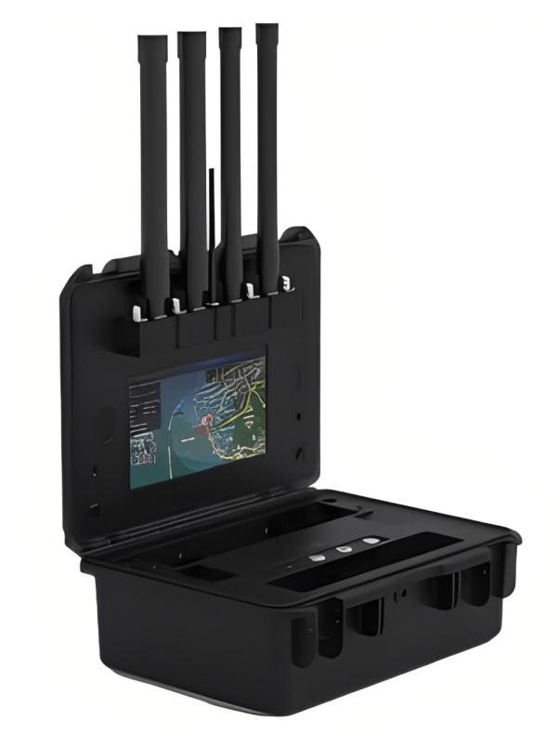
图1手提式无线电侦测设备
- 功能特点
- 无源检测
只被动接收不发射任何电磁信号对环境无影响。
- 多模式识别
支持频谱识别、报文解析识别。
- 精准识别
可精准识别主流品牌无人机的序列号、型号、位置、速度、高度、航迹及遥控器（飞手）位置信息。
- 黑白名单
可一键标记黑白名单白名单无人机不报警侦测识别机型多，支持市场主流品牌、WiFi机及DIY无人机。
- 目标定位
可精准定位主流品牌无人机/遥控器（飞手）位置。
- 全频段探测
对300MHz~6000MHz全频段探测。
- 联网上报
支持联网接入后端指挥平台。
- 轨迹跟踪
具备多目标轨迹跟踪功能同时探测到多台无人机时能够以不同颜色显示其飞行轨迹。
- 机动性
满足机动单兵携行的使用场景需求。

基本参数
工作频率 | 300MHz~6000MHz
探测模式 | 无源侦测、频谱分析、报文解析
探测角度 | 水平角度360°
探测范围半径 | 5km
测向精度 | ≤3°(RMS)
探测识别时间 | ≤3s
屏幕尺寸 | 13.3寸
电源 | 电池供电/适配器供电
防护等级 | IP65
最大功耗 | 80W
电池续航时间 | 5h
重量 | 16kg
工作温度 | -20℃~+55℃

